План
Тематического занятия
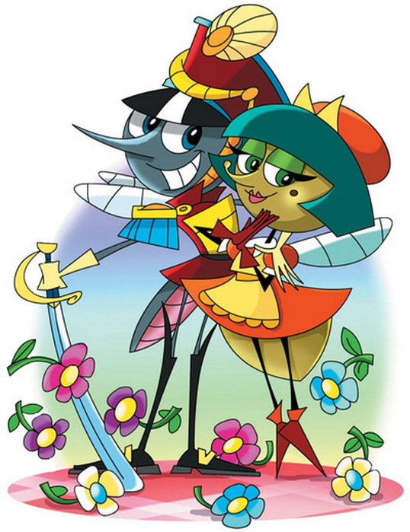

Демонстративный материал
Смотрим картинки и беседуем (Папка картинки)

Речь
Читаем сказку. Рассматриваем картинки, обсуждаем, что нарисовано, что рядом изображено (Папка речь)

Математика, счет, логика
Смотри папки

Внимание, память, мышление.
Лото, найди лишнее, найди пару, помоги мухе, карточки со словами.

Музыкальное развитие.
Папка познавательная часть

Мелкая моторика
Дорожки, заплатки, ходилки.

Творчество
Папка творчество

